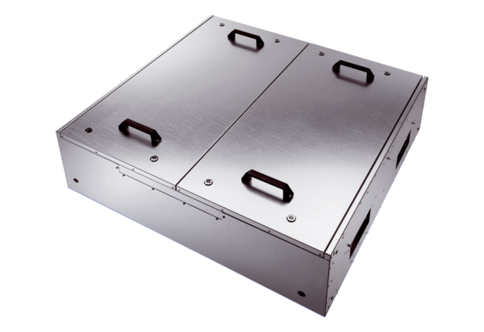Izolowany akustycznie wentylator skrzynkowy KFD 6030Opakowanie jednostkowe: 1 sztukaAsortyment: K
Numer artykułu: 0080.0962Producent: MAICO

